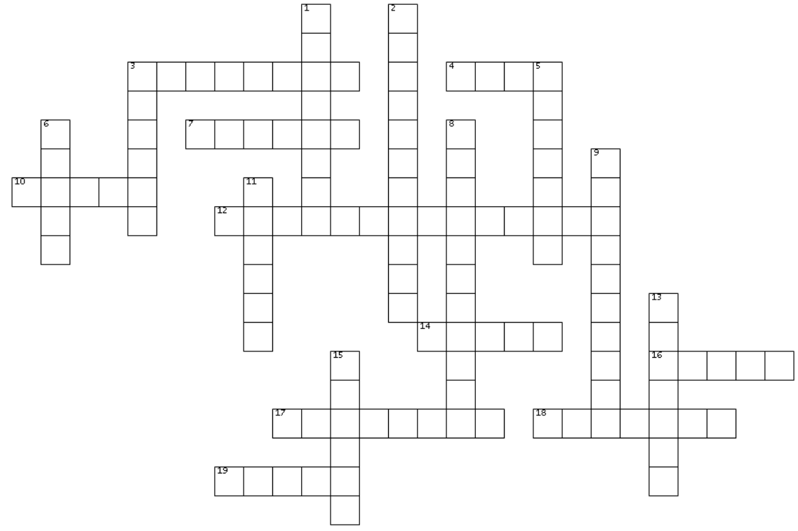

ACROSS  
3. ... do VMWare phát triển.  
4. ... là một mô hình kiến trúc logging.  
7. Slider còn có tên gọi khác là sliding ...  
10. ... do Apache phát triển.

. Kafka do Apache phát triển.  
12. Áp dụng các giải pháp ... giúp giảm thiểu thiệt hại khi bị lỗi trong hệ thống.  
14. Mỗi máy khách cần đăng ký (`) để nhận được gói tin thuộc ... trong subscription.  
16. Các hệ thống trao đổi ... để xác thực hay phân quyền.  
17. Nếu consumer là tên gọi của bên nhận thì ... là tên của bên gửi.  
18. Request/response, request/acknowledge, publish/subscribe gọi chung là các ...  
19. Nhiều hệ thống hoạt động theo mô hình master-...  
  
DOWN  
1. Một trong hai kiểu phương pháp tumbling của tầng phân tích là?  
2. Chỉ duy nhất một gói tin được gửi là dạng đảm bảo gì?  
3. Việc gửi lại gói tin tiếng Anh là ...  
5. ... là phương pháp gửi lại gói tin khi sự cố xảy ra.  
6. ... là một dịch vụ zero-conf.  
8. Samza hỗ trợ đảm bảo ...  
9. Mỗi bản sao lưu trạng thái hệ thống tại một thời điểm được gọi là ...  
11. Khi máy đã được ..., trong trường hợp bị lỗi, ta có thể khôi phục lại trạng thái trước khi bị lỗi.  
13. ... là một lớp trừu tượng trong Apache Spark.

Actions là một lớp trừu tượng trong Apache Spark.  
15. ... Server RabbitMQ, Kafka,... đóng vài trò là ...

Broker Server RabbitMQ, Kafka, Broker đóng vài trò là Broker